**C.V.**

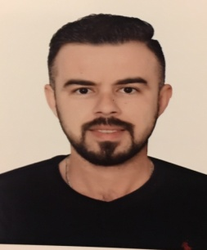

**معلومات شخصية :-**

الاسم : عمر ظافر عزيز

المواليد : 24-7-1986

الجنس : ذكر

الحالة الاجتماعية : متزوج

الجنسية : عراقي

موبايل : 07811828386

omar.abada86@gmail.com البريد الالكتروني :

**التحصيل الدراسي :-**

بكالوريوس ادارة اعمال / كلية المأمون الجامعة 2010 / 2011

**اللغة و المهارات :-**

اللغة الام العربية و جيد جدا في اللغة الانكليزية

**الخبرات المهنية :-**

- الوظاف السابقة

1- ( 12 / 2012 - 11 / 2014 ) عملت في مصرف الاقتصاد للاستثمار و التمويل في قسم المساهمين بالعنوان الوظيفي ( معاون ملاحظ ) .

2- ( 11 / 2014 - 04 / 2015 ) عملت في شركة اسياسيل للاتصالات في قسم علاقات المستثمرين بصفة معاون مدير قسم بالعنوان الوظيفي senior office)) .

- الوظيفة الحالية : ( 5 - 2015 والى الان ) مدير الادارة في مكتب التميز العلمي لدعاية الادوية والمستلزمات الطبية